Temperierspezialist würdigt weltweite Vertriebserfolge

LAUDA Award für APP Systems Services, Asistec, Berner und LAUDA-Brinkmann

Lauda-Königshofen, 17. April 2026 – Die LAUDA DR. R. WOBSER GMBH & CO. KG, Weltmarktführer für exakte Temperierung, zeichnet vier Vertriebspartner mit dem LAUDA Award aus: APP Systems Services Pte Ltd (Singapur), RTD Technology Ltd T/A Asistec (Irland), Berner Ltd (Finnland) sowie die US-amerikanische Tochtergesellschaft LAUDA-Brinkmann, LP (Marlton, New Jersey). Die Auszeichnungen würdigen herausragende Vertriebsleistungen und nachhaltiges Wachstum im Jahr 2025 in unterschiedlichen Regionen und Branchen.

APP Systems Services Pte Ltd (Singapur) – Kontinuierliches Wachstum über fünf Jahre
Den LAUDA Award für die langjährige Vertretung mit kontinuierlichem Umsatzwachstum erhält APP Systems Services Pte Ltd für eine bemerkenswerte Wachstumsgeschichte: Der 1982 gegründete Distributor, der rund 170 Mitarbeitende beschäftigt, steigerte seinen Umsatz von 2020 bis 2025 signifikant. Mit den Prozessthermostaten von LAUDA-Noah betreut APP Systems Services den Halbleitermarkt in Singapur, Malaysia, Thailand, den Philippinen, Indonesien, Indien und Vietnam.

RTD Technology Ltd T/A Asistec (Irland) – Neue Vertretung mit herausragendem Vertriebserfolg
Bereits im ersten Geschäftsjahr als LAUDA Partner erzielte Asistec beeindruckende Ergebnisse – unter anderem durch ein Großprojekt mit vier LAUDA Integral XT 550 Prozessthermostaten für die Pharmaindustrie. Als neue Vertretung mit herausragendem Vertriebserfolg wird Asistec mit dem LAUDA Award ausgezeichnet. Tony Harbison, Eigentümer und Geschäftsführer des 2009 gegründeten Unternehmens, bringt rund 40 Jahre Erfahrung im wissenschaftlichen und Labor-Umfeld mit und agiert in einem der dynamischsten Pharmamärkte Europas.

Berner Ltd (Finnland) – Höchste Umsatzsteigerung
Aufgrund einer Umsatzsteigerung von 75 Prozent innerhalb eines Jahres erhält Berner den LAUDA Award als wichtigste Vertretung mit der höchsten Umsatzsteigerung. Getragen wird dieses Wachstum von den Kernmärkten Chemie, Pharma und Bioproduktion. Seit April 1967 – und damit seit fast 60 Jahren – zählt Berner zu den verlässlichsten Partnern von LAUDA. Mit Standorten in Finnland, Schweden, Dänemark, Norwegen und Estland deckt der Distributor den gesamten nordisch-baltischen Raum ab.

LAUDA-Brinkmann, LP (USA) – Bester Partner im Anlagenbau
Mit herausragenden Ergebnissen im Bereich Anlagenbau hat sich LAUDA-Brinkmann den LAUDA Award »Best Agency for Plant Engineering« gesichert und diesen Geschäftsbereich als neuen Wachstumstreiber im nordamerikanischen Markt etabliert. Die 2008 gegründete Tochtergesellschaft ist Nachfolgeunternehmen von Brinkmann Instruments und bedient die gesamte nordamerikanische Region. CEO und General Manager Michael Faulkner und sein Team haben damit eine solide Grundlage geschaffen, auf der LAUDA den Anlagenbau in den Bereichen Pharma, pharmazeutische Chemie und Automotive in Nordamerika gezielt weiterentwickeln wird.

Dr. Gunther Wobser, Geschäftsführender Gesellschafter von LAUDA, betont die Bedeutung globaler Partnerschaften: »APP Systems Services, Asistec, Berner sowie unsere eigene Tochter LAUDA-Brinkmann stehen für das, was LAUDA weltweit auszeichnet: Partner, die ihre Märkte kennen, technisch kompetent sind und Ergebnisse liefern. Ihr Engagement und ihre Marktkenntnis sind der Eckpfeiler unseres internationalen Wachstums – und der Beweis, dass starke Partnerschaften der entscheidende Erfolgsfaktor in einem globalen Wettbewerb sind.«

LAUDA wird die bestehenden Partnerschaften in den kommenden Jahren weiter vertiefen und den internationalen Vertrieb in den Branchen Pharma, Halbleiter, Chemie und Anlagenbau gezielt ausbauen.

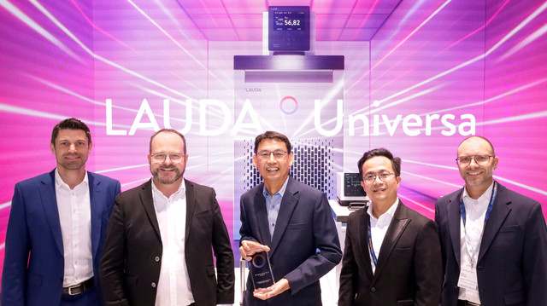  Bild 1: LAUDA Award »Long-Time Agency With Continuous Increase in Sales During the Last Five Years«: CP Lee, Director Sales & Marketing bei APP Systems Services Pte Ltd (Mitte), nahm die Auszeichnung entgegen. Von links: Felix Heinrich-Bignasse, Leiter Vertrieb Global, Dr. Gunther Wobser, Geschäftsführender Gesellschafter von LAUDA, Chris Pang, Geschäftsführer von LAUDA Singapore, und Marco Hauser, Geschäftsführer von Degree LAUDA Precision. © Jürgen Besserer für LAUDA | 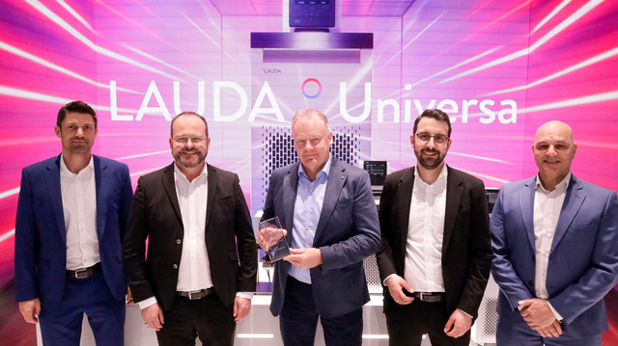  Bild 2: LAUDA Award »New Agency With Outstanding Sales Success«: Tony Harbison, Eigentümer und Geschäftsführer von RTD Technology Ltd T/A Asistec (Mitte), nahm die Auszeichnung entgegen. Von links: Felix Heinrich-Bignasse, Leiter Vertrieb Global bei LAUDA, Dr. Gunther Wobser, Geschäftsführender Gesellschafter von LAUDA, Dr. Tobias Busch, Gebietsvertriebsleiter bei LAUDA, und Paul King, Geschäftsführer von LAUDA Technology. © Jürgen Besserer für LAUDA
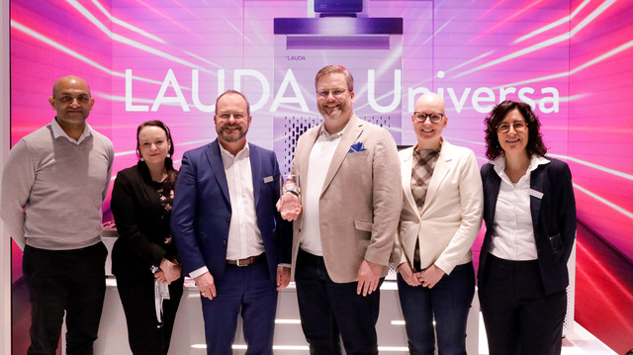  Bild 3: LAUDA Award »Important Agency With Highest Sales Increase«: Antti Jokipii von Berner Ltd (dritter von rechts) nahm die Auszeichnung entgegen. Von links: Atif Javaid, Sales Manager Denmark, Sweden & Norway bei Berner, Suvi Kemmo, Sales Director Nordics & Baltics bei Berner, Dr. Gunther Wobser, Geschäftsführender Gesellschafter von LAUDA, Riitta Tamminen, Sales Specialist Finland bei Berner, und Dr. Marta Garijo Añorbe, Gebietsvertriebsleiterin bei LAUDA. © Jürgen Besserer für LAUDA | 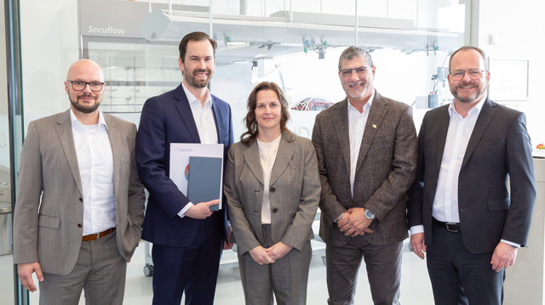  Bild 4: LAUDA Award »Best Agency for Plant Engineering«: Michael Faulkner, CEO & General Manager von LAUDA-Brinkmann (zweiter von links), nahm die Auszeichnung entgegen. Von links: Dominik Müller, Leiter Projektmanagement Anlagenbau bei LAUDA, Dr. Gunther Wobser, Geschäftsführender Gesellschafter von LAUDA, Susan Colfer, COO von LAUDA-Brinkmann, und Jeff Wilson, Director of Sales – North America bei LAUDA-Brinkmann. © Jürgen Besserer für LAUDA

Wir sind LAUDA – Weltmarktführer für exakte Temperaturen. Unsere Temperiergeräte und -anlagen sind das Herz wichtiger Applikationen und leisten so einen Beitrag für eine bessere Zukunft. Als Komplettanbieter gewährleisten wir die optimale Temperatur in Forschung, Produktion und Qualitätskontrolle. Wir sind der zuverlässige Partner für Elektromobilität, Wasserstoff, Chemie, Pharma/Biotech, Halbleiter und Medizintechnik. Mit kompetenter Beratung und innovativen Lösungen begeistern wir unsere Kunden seit über 70 Jahren täglich neu – weltweit.

Im Unternehmen gehen wir stets den entscheidenden Schritt voraus. Wir fördern unsere Mitarbeitenden und fordern uns immer wieder selbst: für eine bessere Zukunft, die wir gemeinsam gestalten.

Pressekontakt
Für die Presse stellen wir sehr gerne aufbereitete Informationen über unser Unternehmen, die LAUDA FabrikGalerie und unsere Projekte im Bereich Innovationsförderung, Digitalisierung und Ideenmanagement zur Verfügung. Wir freuen uns auf einen offenen Austausch mit Ihnen – sprechen Sie uns an!

CHRISTOPH MUHR
Leiter Unternehmenskommunikation
T + 49 (0) 9343 503-349
christoph.muhr@lauda.de

LAUDA DR. R. WOBSER GMBH & CO. KG, Laudaplatz 1, 97922 Lauda-Königshofen, Deutschland/Germany. Kommanditgesellschaft: Sitz Lauda-Königshofen, Registergericht Mannheim HRA 560069. Persönlich haftende Gesellschafterin: LAUDA DR. R. WOBSER Verwaltungs-GmbH, Sitz Lauda-Königshofen, Registergericht Mannheim HRB 560226. Geschäftsführer/Managing Directors: Dr. Gunther Wobser (Vorsitzender/President & CEO), Dr. Mario Englert (CFO), Dr. Marc Stricker (COO)

